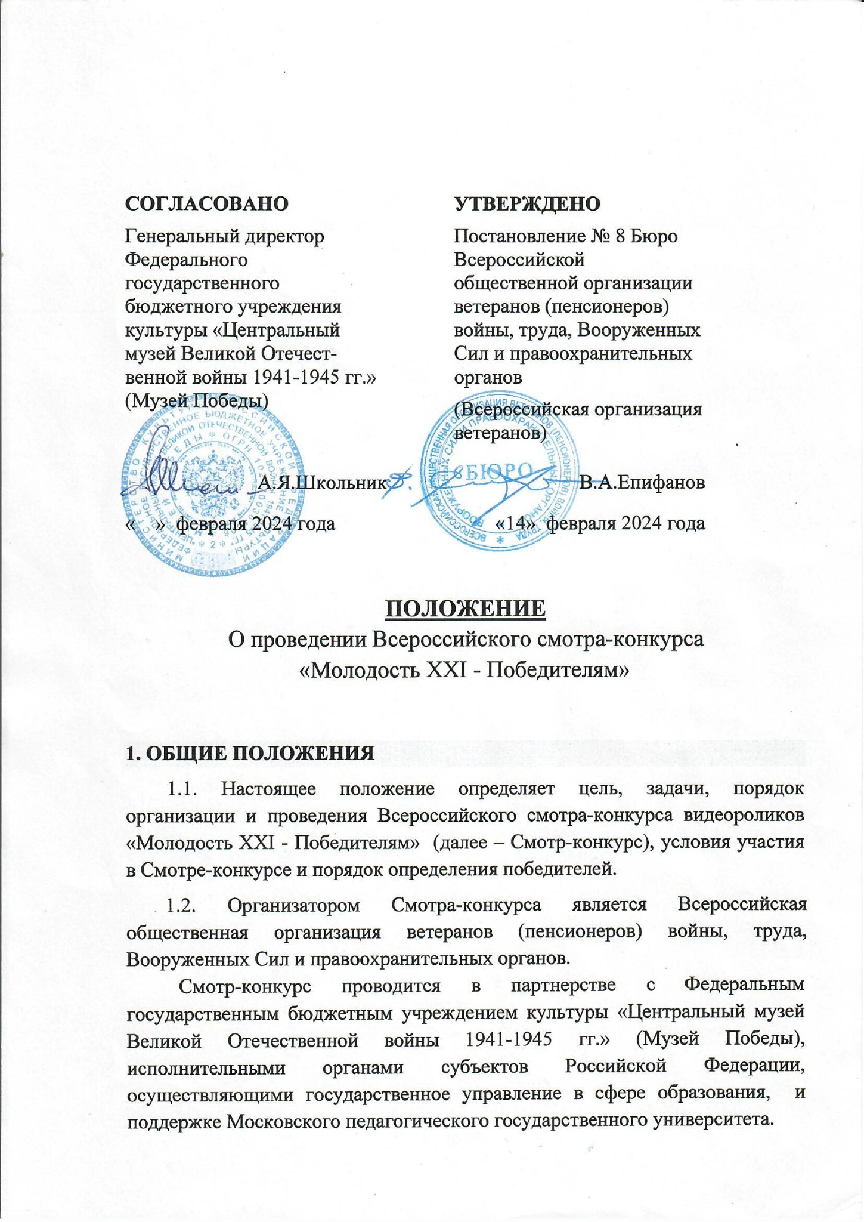

1.3. Информационно-методическое сопровождение организации   
и проведения Смотра-конкурса осуществляется на сайте проекта «Поколения Победителей» https://veteranorg.ru (далее – сайт Проекта) в информационно-телекоммуникационной сети «Интернет».

1.4. Смотр-конкурс посвящается 80-летию Победы советского народа в Великой Отечественной войне.

1.5. Рабочим языком Смотра-конкурса является русский язык – государственный язык Российской Федерации.

**2. ЦЕЛИ И ЗАДАЧИ СМОТРА-КОНКУРСА**

2.1. Целью Смотра-конкурса является поддержка активной гражданско-патриотической позиции подрастающего поколения, популяризация боевого и трудового подвига в период Великой Отечественной войны 1941–1945 гг. на основе примеров из истории своих семей.

2.2. Задачи Смотра-конкурса:

- популяризация малоизвестных событий, подвигов из жизни советского народа в период Великой Отечественной войны;

- широкое распространение примеров доблести, силы духа, мужества, патриотизма и любви к Родине;

- укрепление традиционных духовно-нравственных и семейных ценностей, преемственности поколений;

- сохранение исторической памяти;

- формирование у юных граждан страны позиции, несовместимой с пассивным созерцанием проблем и вызовов, стоящих перед человечеством;

- создание ярких (запоминающихся) разработок в рамках тематики Смотра-конкурса.

**3. УСЛОВИЯ УЧАСТИЯ И НОМИНАЦИИ В СМОТРЕ-КОНКУРСЕ**

3.1. К участию в Смотре-конкурсе приглашаются учащиеся образовательных организаций Российской Федерации индивидуально или группой соавторов, а также семейные династии учащихся.

3.2. Смотр-конкурс проводится по двум номинациям:

- создание видеоролика с рассказом учащегося или группы учащихся об одном или нескольких конкретных эпизодах, связанных с историей и событиями (боевых, трудовых) Второй мировой и/или Великой Отечественной войн и своих родственниках (близких);

- создание видеоролика (два, три поколения) с коллективным рассказом семейной династии учащегося об одном или нескольких конкретных эпизодах, связанных с историей и событиями Второй мировой и/или Великой Отечественной войн и своих родственниках (близких).

Дополнительно организаторами могут быть отмечены видеоролики в игровой, стихотворной форме.

3.3.Окончательный вариант смонтированного видеоролика необходимо сохранять в форматах AVI, MOV, MPEG, МP4.

Минимальное разрешение видеоролика – 480x360 для 4:3, 480x272 для 16:9, не ниже 240 px (пикселей). Ориентация – горизонтальная.

Продолжительность записи видеоролика – не более 3-х минут.

Использование специальных программ и инструментов при съёмке и монтаже видеоролика самостоятельно решается Участником Смотра-конкурса.

При монтаже видеоролика могут использоваться фотографии и архивные материалы.

На Смотр-конкурс не принимаются ролики рекламного характера, оскорбляющие достоинство и чувства других людей, а также не раскрывающие тему Смотра-конкурса.

**4. ОРГАНИЗАТОР СМОТРА-КОНКУРСА**

4.1. Организатор осуществляет следующие функции:

- разрабатывает настоящее Положение;

- принимает и регистрирует конкурсные работы, проводит конкурсные процедуры;

- обеспечивает подготовку и размещение на официальном сайте Организатора https://veteranorg.ru всей информации о Смотре-конкурсе и его результатах;

- проводит работу по популяризации и увеличению числа участников Смотра-конкурса;

- осуществляет организационно-техническое обеспечение Смотра-конкурса.

**5. СРОКИ И ПОРЯДОК ПРОВЕДЕНИЯ СМОТРА-КОНКУРСА**

5.1. Смотр-конкурс проводится в следующие сроки:

- региональный этап – май-октябрь 2024 года;

- прием работ на федеральный этап − до 01 ноября 2024 года;

- подведение итогов, объявление победителей − декабрь 2024 г;

- торжественное награждение - до 20.12.2024 г.

5.2. Прием работ для участия в Смотре-конкурсе проводится в два этапа.

Первый этап: региональный, на уровне субъектов административного территориального деления страны (республик, областей, краев, автономных образований и т.п.).

Организаторами региональных этапов выступают региональные организации Всероссийской организации ветеранов.

Второй этап: заключительный,на всероссийском уровне.

5.3. Заявки и конкурсные работы на региональный этап Смотра-конкурса представляются в соответствии с требованиями организаторов регионального этапа.

Сроки представления работ на региональный этап, формы подведения его итогов и порядок направления работ от его участников устанавливают организаторы регионального этапа Смотра-конкурса самостоятельно с учетом настоящего Положения, сроков проведения заключительного всероссийского этапа.

5.4.На заключительный всероссийский этап по каждой номинации принимаются только те творческие работы конкурсантов, которые отвечают ниже перечисленным требованиям:

* работы прошли конкурсный отбор на региональном уровне в субъекте административного территориального деления страны по указанным номинациям;
* конкурсные работы не являются плагиатом, копией или частью работ других авторов;
* каждая конкурсная работа должна отвечать выше перечисленным требованиям;
* к конкурсным работам приложена заявка (*см*. *Приложение*) со всеми заполненными ячейками таблиц;
* все конкурсные работы и документальное сопровождение к ним отправлены организаторами регионального этапа в адрес Организатора заключительного этапа не позднее 01 ноября 2024 года по адресу: [konkurs.rolikov.24@mail.ru](mailto:konkurs.rolikov.24@mail.ru)
* **творческие работы, присланные напрямую на заключительный всероссийский этап (не от организаторов регионального этапа) для участия в смотре-конкурсе допускаться не будут.**

Присланные на Смотр-конкурс творческие работы обратно не возвращаются.

Для участия в Смотре-конкурсе необходимо заполнить и направить в адрес [konkurs.rolikov.24@mail.ru](mailto:konkurs.rolikov.24@mail.ru) заявку, прикрепив видеофайл.

5.5. По итогам проведения заключительного этапа Смотра-конкурса:

* все участники всероссийского этапа награждаются дипломами;
* лауреаты всероссийского этапа награждаются дипломами и ценными подарками; в каждой номинации возможно присуждение не более: первое место – один лауреат, второе место - три лауреата, третье место - пять лауреатов. Решением оргкомитета, жюри конкурса в каждой из номинаций возможно награждение авторов одной работы специальным дипломом;
* издаётся информационный сборник (в электронном виде), который рассылается организаторам региональных этапов;
* творческие работы лауреатов могут публиковаться в печатных материалах Организаторов Смотра-конкурса и вывешиваться на его сайте с указанием авторов.

**6. ЗАКЛЮЧИТЕЛЬНЫЕ ПОЛОЖЕНИЯ**

* направляя материалы для участия в Смотре-конкурсе, Участники соглашаются на безвозмездное предоставление Организаторам прав на использование любых аудиовизуальных произведений, созданных для участия или в ходе участия в Смотре-конкурсе (далее Аудиовизуальные произведения), любыми способами, не противоречащими действующему законодательству Российской Федерации, включая публичный показ, публичное исполнение, воспроизведение, доведение до всеобщего сведения, распространение;
* Участники Смотра-конкурса несут ответственность за содержание и оформление своих произведений, за нарушение авторских и смежных прав в отношении произведений, использованных при их создании. Все имущественные претензии, в том числе авторов и обладателей интеллектуальных прав, к Организаторам в отношении присланных ими работ должны быть урегулированы Участниками Смотра-конкурса своими силами и за свой счет;
* принимая участие в Смотре-конкурсе, Участники подтверждают наличие согласия на обработку персональных данных всех лиц, задействованных в Аудиовизуальном произведении, в целях организации и обеспечения участия в Смотре-конкурсе;
* Организаторы не несут ответственность за нарушение авторских и смежных прав третьих лиц, допущенных Участниками в ходе создания Аудиовизуальных произведений;
* Основные критерии по отбору видеороликов по номинациям, состав федерального жюри направляется в региональные организации дополнительно.

Настоящее Положение рассмотрено и одобрено на заседании Оргкомитета по проведению Всероссийского Смотра-конкурса видеороликов «Молодость XXI - Победителям» 14 февраля 2024 года.

Электронную версию Положения о проведении Всероссийского смотра-конкурса видеороликов «Молодость XXI - Победителям» можно найти на сайте: https://veteranorg.ru/ .

**7. КОНТАКТНАЯ ИНФОРМАЦИЯ**

7.1. E-mail Оргкомитета Смотра-конкурса: [konkurs.rolikov.24@mail.ru](mailto:konkurs.rolikov.24@mail.ru) с пометкой «На смотр-конкурс видеороликов «Молодость XXI - Победителям».

7.2. Адрес Оргкомитета Смотра-конкурса: 111902, Москва, Денежный переулок, 12.

7.3. Контактный телефон: 8-977-514-5971. Мария Валерьевна.

Приложение

##### Заявка на участие во Всероссийском Смотре-конкурсе видеороликов «Молодость XXI - Победителям»

|  |  |
| --- | --- |
| Название субъекта Российской Федерации |  |
| Название организации – организатора регионального этапа |  |
| Адрес с почтовым индексом |  |
| Телефон с кодом города (не менее двух) |  |
| E-mail |  |
| Ф.И.О. председателя регионального оргкомитета Всероссийского Смотра-конкурса видеороликов «Молодость XXI - Победителям» |  |
| Общее кол-во конкурсантов, принявших участие в региональном этапе Смотра-конкурса |  |
| Общее кол-во организаций, принявших участие в региональном этапе Смотра-конкурса |  |

|  |  |  |
| --- | --- | --- |
| Номинация | Кол-во работ, присланных на региональный этап | Кол-во работ-победителей регионального этапа, направленных на всероссийский этап Смотра-конкурса |
| Видеоролик с рассказом учащегося или коллектива образовательной организации об одном или нескольких конкретных эпизодах, связанных с историей и событиями Второй мировой и/или Великой Отечественной войн и своих родственниках (близких) |  | (не более ПЯТИ работ-победителей) |
| Видеоролик с коллективным рассказом семейной династии учащегося образовательной организации об одном или нескольких конкретных эпизодах, связанных с историей и событиями Второй мировой и/или Великой Отечественной войн и своих родственниках (близких) |  | (не более ПЯТИ работ-победителей) |

М.П. Подпись председателя регионального оргкомитета

(должность, ФИО полностью*)*